令和５年４月吉日
佐賀県病院薬剤師会
会 員 各 位
佐賀県病院薬剤師会
会 長 島ノ江 千里

令和5年度佐賀県病院薬剤師会総会開催のお知らせ

謹啓 陽春の候，益々ご清祥のこととお慶び申し上げます．
さて，佐賀県病院薬剤師会令和５年度総会はハイブリット開催を予定しております。
人数把握のため会場参加、Web参加について以下から「事前登録」願います。
登録用URL(二次元コードからも登録可能でございます) 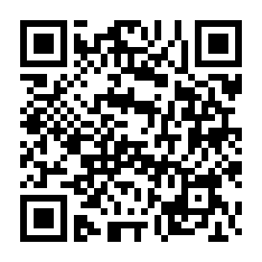
https://us06web.zoom.us/webinar/register/WN_Qr1bdCb1S4Ca36eSOWqdRQ

総会資料は佐賀県病院薬剤師会HPの会員専用ページに掲載いたします。

なお、当日ご参加いただけない場合は別添しております委任状の提出を重ねてお願い申し上げます。
敬白

記

日時：令和5年５月２１日（日）
15時00分開始（WEB参加：14：45より入室可能）
会場：ホテルマリターレ創世 ４F アテナ
ハイブリット開催（Zoom Webinar）

※ 総会終了後、大塚製薬株式会社様より講演会が予定されております。
上記の総会参加登録時に，こちらの参加登録もできるようにしています。

☆病薬よりメールが届いていない方がいらっしゃいましたら，下記メールアドレスまで『所属・氏名・メールアドレス』をお知らせください。
✉ saga-kenbyoyaku-jimu@ml.cc.saga-u.ac.jp

